Is-albedo-tilbagekoblingsmekanisme i Arktis

Måling af opvarmning på overflader med forskellig farve
Formålet med denne øvelse er at opnår en dybere forståelse af Is-albedo-tilbagekoblingsmekanismen ved at undersøge forskellen i temperaturudviklingen, når man belyser et satellitbillede af Polhavet.
Øvelsen skal vise sammenhængen mellem overfladetypen og ændringer i overfladetemperaturen.
Materialer: Satellitbillede over Polhavet i Arktis. (Alternativt: mørkeblåt og hvidt karton), lampe, IR-termometer. Data behandles i Excel.
Fremgangsmåde:
- Placer lampen ca. 20 cm over bordhøjde, så den kan lyse lodret nedad. TÆND IKKE LAMPEN ENDNU.
- Anbring kortet over Polhavet eller et hvid og sort/mørkeblåt stykke papir ved siden af hinanden under lampen. De to forskellige overfladefarver skal have samme afstand ti lampen.
- Mål temperaturen på de to overflader – så vidt muligt samme afstand fra lampen. Sæt en lille prik, de steder I måler, så I måler samme sted hver gang.
- TÆND LAMPEN.
- Mål temperaturen hvert minut i de to målepunkter.

Resultatskema
Tid (minutter) | Temperatur over åbent hav (mørkt papir) | Temperatur over isdækket hav (hvidt papir)
0
1
2
3
4
5
6
7
8

- Lav en graf over temperaturudviklingen.
- Hvad viser grafen?
- Er der stor forskel i temperaturudviklingen?
- Forklar forskellen i temperaturudviklingen.

Måling af Albedo over havet i Arktis.
Materialer: Kort over Arktis. (Alternativt: mørkeblåt og hvidt karton), lampe, pyranometer eller luxmeter, IR-termometer
Fremgangsmåde:
- Placer lampen ca. 20 cm over bordhøjde, så den kan lyse lodret nedad. TÆND IKKE LAMPEN ENDNU.
- Aflæs lysindstrålingen
- Aflæs refleksionen (lysudstråling)

Resultatskema
 | Over åbent hav | Over isdækket hav
Indstråling (Ki)
Udstråling (Ku)
Albedo ((Ku/Ki)x100)

Hvad kan man konkludere på baggrund af de to undersøgelser
- Hvordan er refleksionen på de to overfladetyper?
- Hvordan er absorptionen på de to overfladetyper?
- Kan forsøget medvirke til at forklare, hvorfor der er koldt i Arktis?
- Hvordan ændres refleksion og absorption i områder af Arktis, hvor isen smelter?
- Kan isafsmeltning skabe en tilbagekoblingsmekanisme (positiv feedback-mekanisme)?
Og hvad vil dette betyde for det lokale / det globale klima og fremtidig isafsmeltning?

Ekstraopgave til de hurtige på næste side….

Ekstraopgave: Den svære opgave

- Strålingsbalancen i Arktis: Find Zackenberg på et kort eller GoogleEarth.
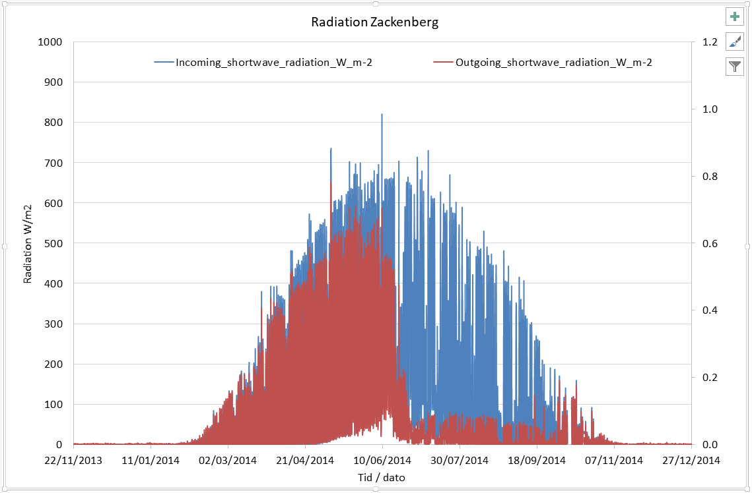
Fig. 4.2.E.A: Indkommende og udgående kortbølget stråling.
- Beskriv og forklar, hvad den blå og røde kurve viser.
- Hvorfor reduceres den udgående stråling så markant fra juni?
- Hvorfor er der hverken indkommende og udgående stråling mellem november og februar?
- For den indkommende stråling er der nogle enkelte dage i juli, hvor der næsten ikke er nogen stråling – hvorfor?
- Hvorfor bliver både den indgående og den udgående stråling ikke nul i perioden ca. 30/4 til 15/7?

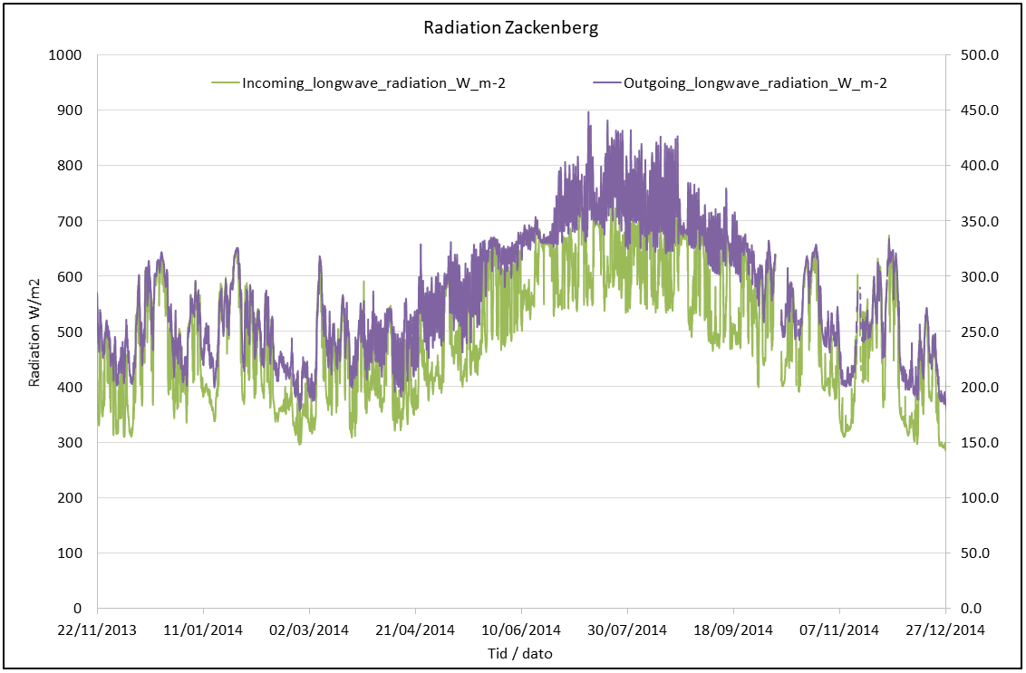
Stråling W/m²
Fig. 4.2.E.B Indkommende og udgående langbølget stråling (varmestråling).
- Beskriv den indkommende og udgående langbølgede stråling i løbet af perioden.
- Hvor kommer den indkommende og udgående langbølgede stråling fra?
- Hvordan er sammenhængen mellem indkommende og udgående langbølget stråling fra 22/11 til omkring 1/4 og igen fra ca. 15/10 og resten af året?
- Hvordan er sammenhængen mellem indkommende og udgående langbølget stråling i perioden mellem 1/4 og 15/10?
- Forklar forskellen i de to perioder.
- Hvilken drivhusgas ændrer sig i sommerperioden, der gør at indstrålingen stiger?
- Hvorfor ændrer denne drivhusgas sig i løbet af sommeren?

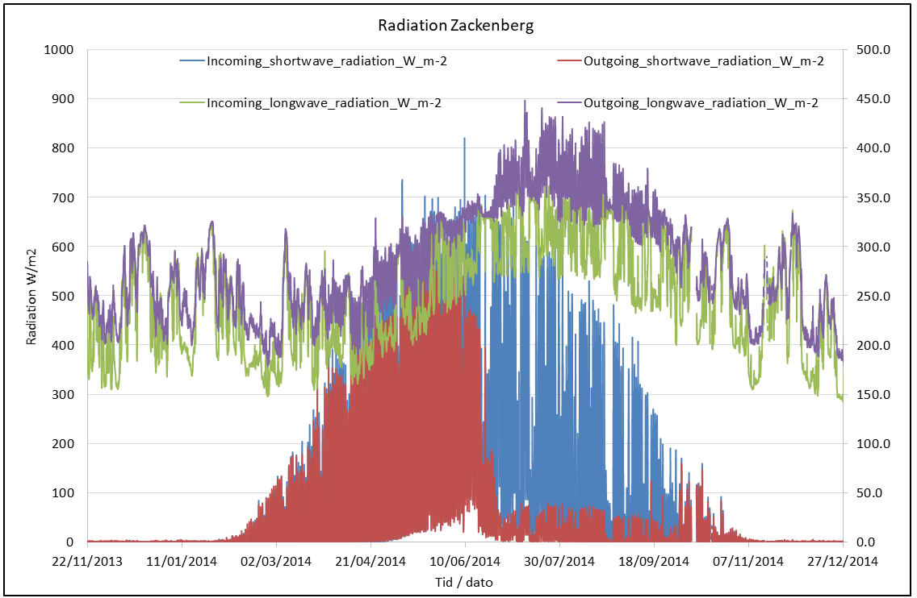

Fig. 4.2.E.C – Samlet udgave af figur A og B
- Her ses de to ovenstående grafer samlet i et!
- Ser du nogle sammenhænge – eller tilbagekoblingsmekanismer nu?

Gem svar og data, så de kan indgå i besvarelsen af den overordnede problemstilling
Hvorfor skal Danmark og Grønland eje Nordpolen?

De eksperimentelle målinger (andet empiribaseret arbejde) skal gemmes, så de nemt kan indgå i opgavebesvarelsen og medbringes til eksamen.

HUSK: Jo bedre data – des bedre argumentation.

